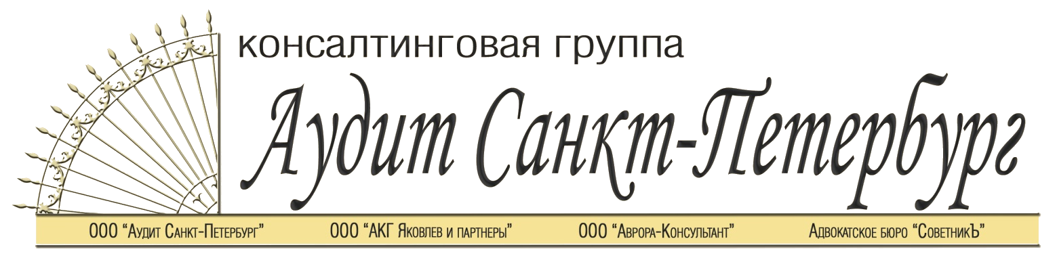

РАСПИСАНИЕ СЕМИНАРА
12.02.2021
Тема:
Обзор наиболее важных изменений законодательства РФ в сфере бухгалтерского учета и налогообложения, принятых в конце 2020 – начале 2021 года, а также прочих изменений, затрагивающих важные аспекты осуществления предпринимательской деятельности в 2021 году.
Дата проведения:
12 февраля 2021 года (пятница)
Место проведения (очно):
Отель "SOKOS Olympia Garden", конференц-зал "Южная Америка" (2 этаж).
Санкт-Петербург, Батайский пер., 3А (7 мин. от ст.м. "Технологический институт").
Вход в отель с Батайского переулка (см. карту ниже).
В здании отеля рекомендуем ориентироваться с помощью информационных табло.
В отеле при необходимости будут предоставлена пара маски/перчатки, в холле и в зале будут иметься санитайзеры.
Платформа для проведения ("онлайн"):
https://myownconference.ru
Приглашения будут разосланы на электронные адреса участников накануне семинара.
Повторная рассылка – за час до семинара.
Нужно будет перейти по ссылке и указать свое имя.
Информация для автомобилистов:
Отель не имеет свою автостоянку. Припарковать автомобиль можно на Батайском переулке с правой стороны проезжей части по ходу движения транспорта (переулок с односторонним движением, направление: от Клинского пр. до Малодетскосельского пр.). На левой стороне стоянка транспорта запрещена, работают эвакуаторы.
Расписание:
09:30 – регистрация участников семинара, кофе-брейк
10:00 – начало семинара
11:30 – перерыв (15 мин.)
11:45 – продолжение семинара
13:00 – перерыв на обед (1 час)
14:00 – продолжение семинара
15:30 – перерыв (15 мин.)
15:45 – продолжение семинара
17:00 – окончание семинара, ответы на вопросы
Лектор:
Леонов Александр Владимирович,
управляющий партнер, директор по консалтингу ООО "Аудит Санкт-Петербург", аттестованный аудитор.

Карта:
